# KONSPEKT SPRAWOZDANIA

1. Do czego służy mój program.
2. Raport z wnioskowania w postaci mapy myśli
3. Elementy kodu warte uwagi
4. Wnioski

# Do czego służy mój program

## Mój program został przygotowany za pomocą pakietu Sphinks 4.0, dokładniej przy użyciu narzędzi PC-Shell oraz Dialog Edytor.

## Jest stworzony, aby pomagać w wyborze leku oraz udzielać raz odnośnie dawkowania wybranych leków.

Ekran powitalny

## Jest w stanie znaleźć lek na typowe dolegliwości.

## Ludzie mogą skorzystać z mojego programu, jeśli nie mają możliwości konsultacji z lekarzem; jednak program nie jest w stanie go zastąpić!

## Jego ideą jest dawanie rad, pomoc w sprecyzowaniu objawów choroby.

Menu programu

## Częścią programu jest zbudowany za pomocą Dialog Edytor interfejs użytkownika, który za jego zgodą doradza jak dawkować wybrany wcześniej przez system lek.

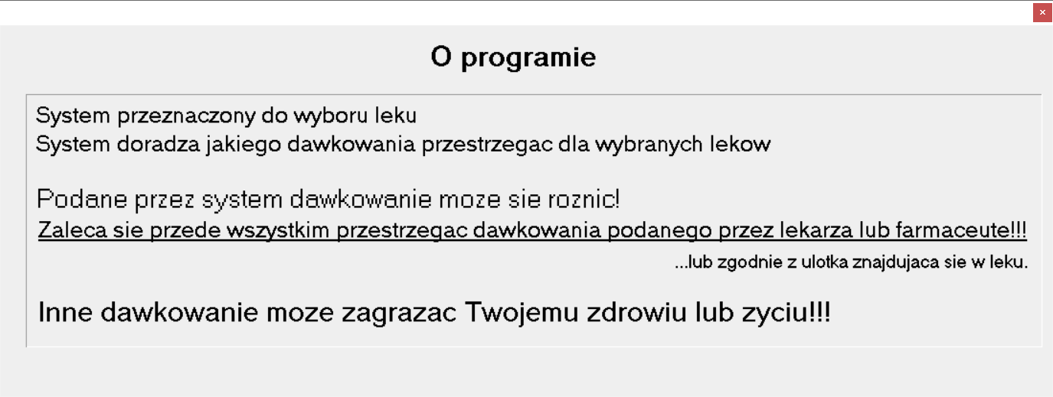

OPROG.DLG

## Skonstruowano bazę wiedzy, która zawiera 27 reguł. Użyto w niej tylko atrybutów jakościowych.

# Raport z wnioskowania w postaci mapy myśli

## Przykład 1.

Patryk od dwóch dni ma bóle gardła. Źle jednak znosi lek w formie tabletek.

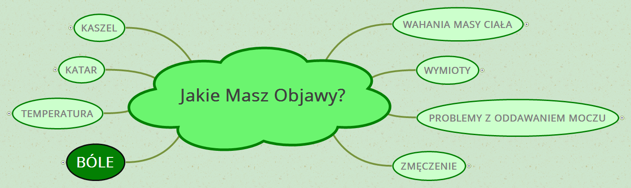

Pytanie

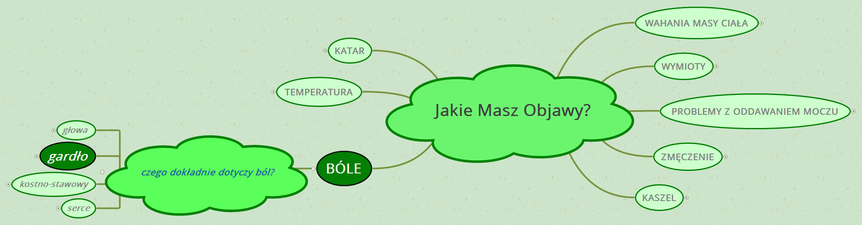

Pytanie

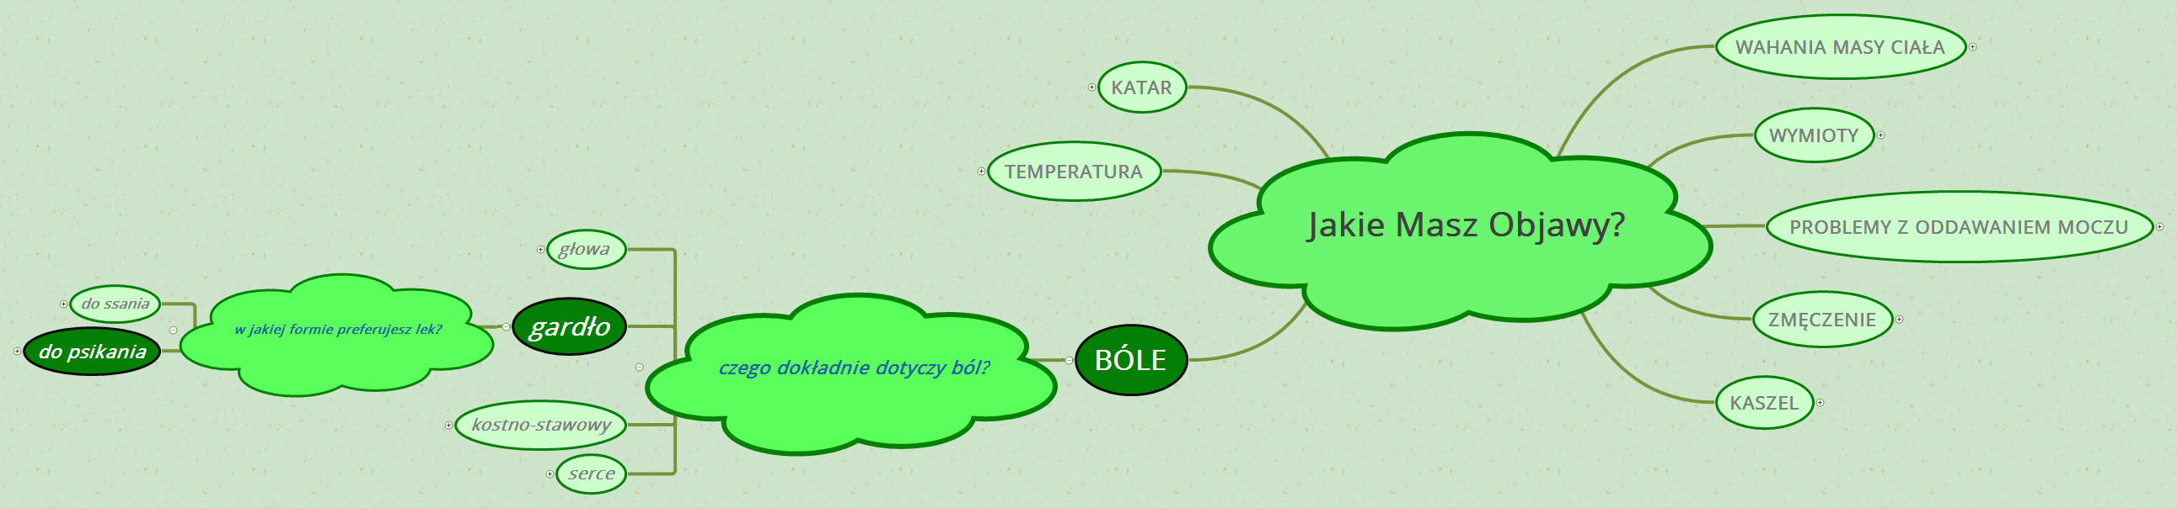

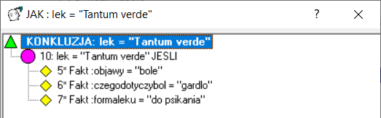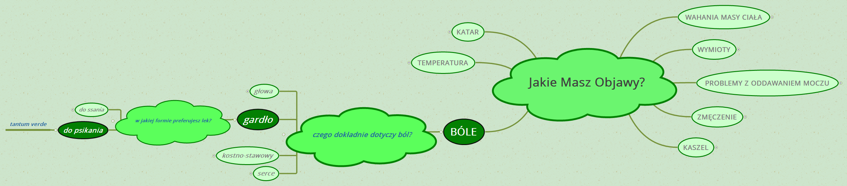Pytanie

Odpowiedź

## Wnioskowanie w przód według podanych faktów:

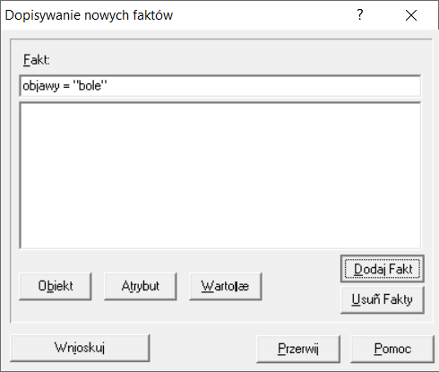 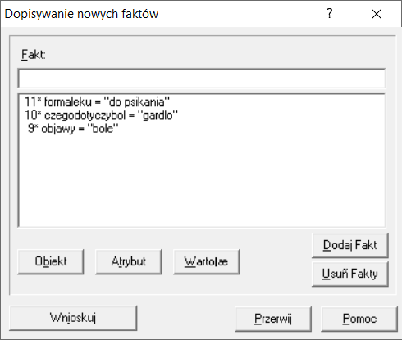

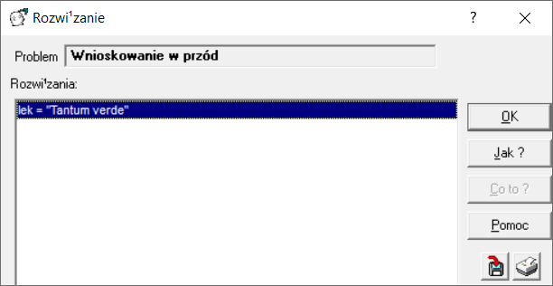

## Przykład 2.

Matylda skarży się na problem z oddawaniem moczu. Ciężko jej przespać noc bez wyjścia do toalety. Chciałaby jakieś tabletki na swoją dolegliwość.

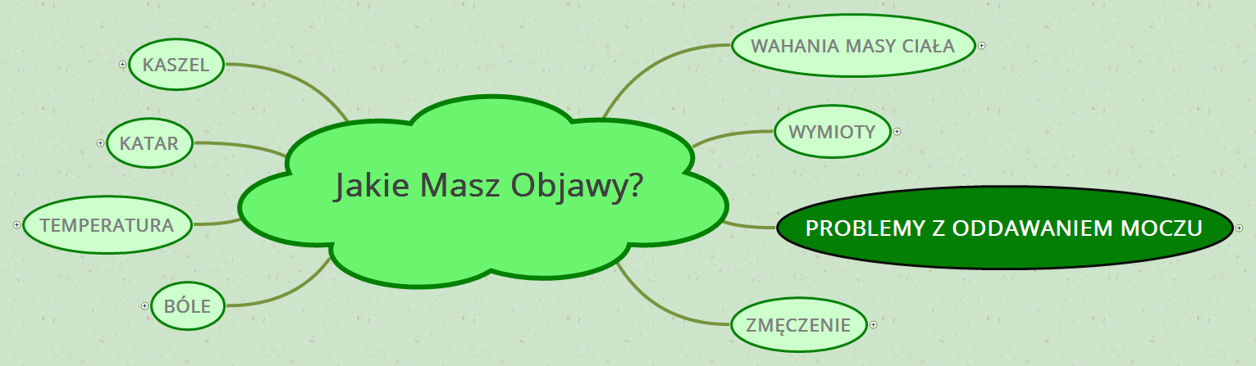

Pytanie

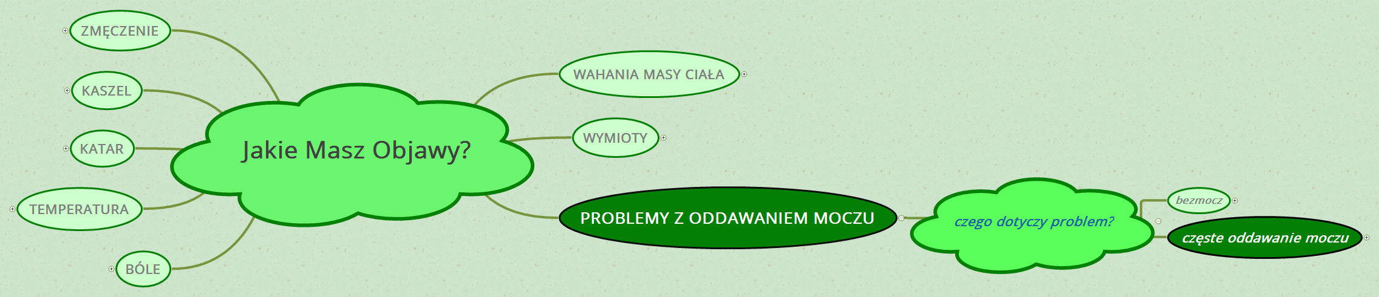

Pytanie

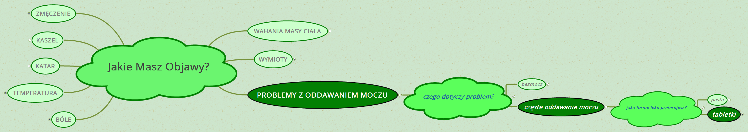

Pytanie

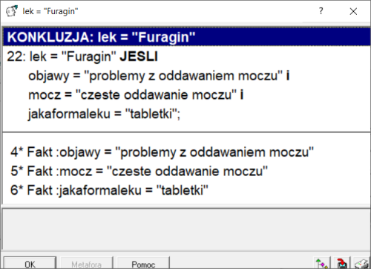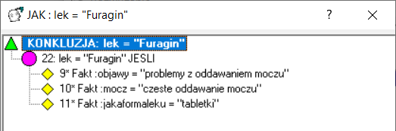

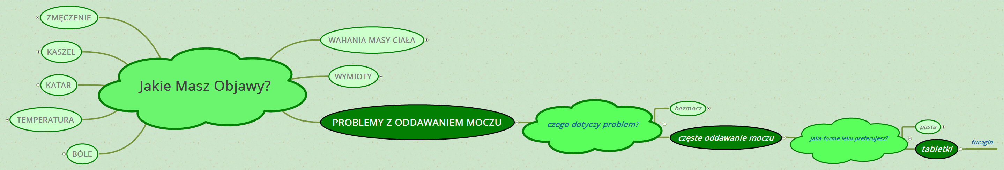

Odpowiedź

# Elementy kodu warte uwagi



1. W bloku „facets” występuje klauzula „ask no”. O ten atrybut system nie będzie pytał. Wywnioskuje go z reguł.
2. 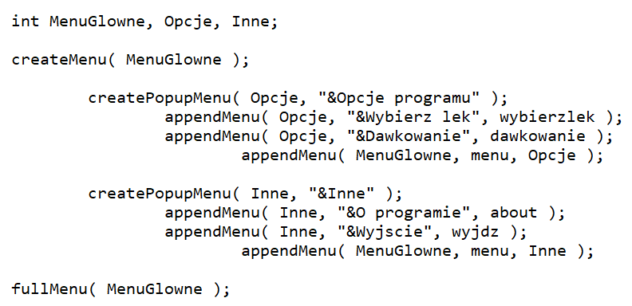Menu programu zostało stworzone dzięki instrukcji „createMenu” (a nie za pomocą „case”). Polecenie „createMenu” współpracuje z poleceniem „fullMenu”. Tworzone są podmenu: „Opcje” oraz „Inne”, dzięki instrukcji „createPopupMenu”. „AppendMenu” służy do dodawania kolejnych pozycji menu lub podmenu. To polecenie wykorzystane jest do stworzenia wnioskowania „Wybierz lek”, interfejsu użytkownika „Dawkowanie” oraz „O programie” i „Wyjście”.
3. W programie występują dwie opcje przejścia do zakładki „Dawkowanie” – poprzez skończenie wnioskowania „Wybierz lek” i wciśnięcie „OK” lub poprzez fizyczne przejście do tej zakładki w menu.

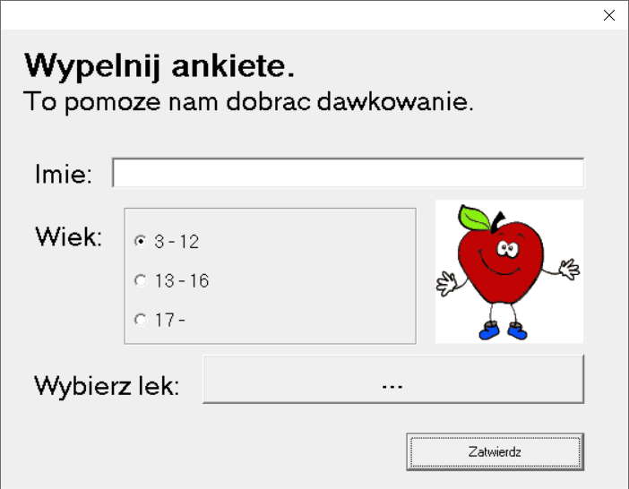

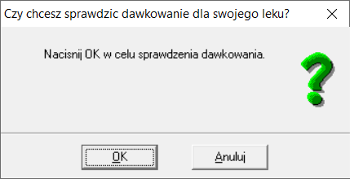

**Wykorzystanie “confirmBox”**

Ekran podmenu “DAWKOWANIE” (ANKIETA.DLG)

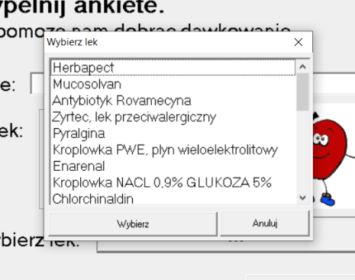

uŻYTKOWNIK PROSZONY JEST O WYBRANIE LEKU WSKAZANEGO WE WNIOSKOWANIU (DAWK.DLG)

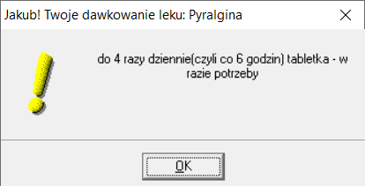

Wykorzystanie “messageBox” do przedstawienia dawkowania

Aby przedstawić trzeci parametr „messageBox” użyto „strcat” – łączenie łańcuchów.

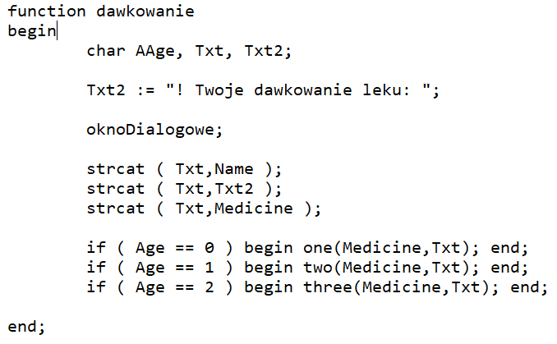

# Wnioski

Szkieletowy system ekspertowy PC-Shell wraz z innymi narzędziami pakietu Sphinx oferuje wiele rozwiązań do tworzenia programu wpierającego inteligentne rozwiązania.

System ekspertowy ma działać w imieniu eksperta. Ekspertem jest osoba, która dzięki swoim umiejętnością i wiedzy zdobytym przez doświadczenie tworzy z niej autorytet. System prezentowany przeze mnie ma „symulować” zachowanie eksperta – lekarza (osoby, która znajduje rozwiązanie na objawy podane przez pacjenta – użytkownika systemu). System w zależności od wybranego przez klienta objawu prosi o jego doprecyzowanie. Podobnie do lekarza, który przyjmuje od pacjenta fakty i znajduje rozwiązanie.